6.2 User

6.2.5 Quản lý hóa đơn và thanh toán

|  |  |
| --- | --- |
| Use Case Name | Quản lý hóa đơn và thanh toán |
| Use Case ID | UC… |
| High Level Requirement Ref | Cho phép sinh viên xem thông tin hóa đơn, thanh toán tiền phòng, điện, nước. |
| Actor | User |
| Description | Cho phép sinh viên xem thông tin hóa đơn, thanh toán tiền phòng trước mỗi học kì. Xem số điện, nước, hóa đơn và thanh toán tiền điện, nước khi vượt mức quy định sau mỗi học kì. |
| Trigger | NA |
| Pre-condition | User kích vào “QUẢN LÝ, THANH TOÁN HÓA ĐƠN” ở thanh điều hướng bên trái |
| Post-processing |  |

6.2.5.1 Lựa chọn xem loại hóa đơn

|  |  |  |  |
| --- | --- | --- | --- |
| **Screen** | Lựa chọn xem loại hóa đơn | | |
| **Description** | Hiển thị loại hóa đơn | | |
| **Screen Access** | User chọn “QUẢN LÝ, THANH TOÁN HÓA ĐƠN**”** | | |
| **Screen Content** | | | |
| **Item** | **Type** | **Data** | **Description** |
| Xem hóa đơn tiền phòng | Link |  | Khi người dùng kích vào **Xem hóa đơn tiền phòng** thì sẽ hiện ra trang hóa đơn thanh toán tiền phòng. |
| Xem hóa đơn tiền điện, nước | Link |  | Khi người dùng kích vào X**em hóa đơn tiền điện, nước** thì sẽ hiện ra trang hóa đơn thanh toán tiền điện, nước. |
| **Screen Actions** | | | |
| **Action Name** | **Description** | **Success** | **Failure** |
| Xem hóa đơn tiền phòng | Khi người dùng kích vào **Xem hóa đơn tiền phòng** thì sẽ hiện ra trang hóa đơn thanh toán tiền phòng. Hệ thống sẽ truy vấn lấy thông tin dựa theo tên tài khoản user đã đăng nhập, hiển thị các thông tin của hóa đơn. | Màn hình hiển thị trang xem hóa đơn tiền phòng. | Khi có lỗi kết nối cơ sở dữ liệu -> Hiển thị thông báo “Lỗi kết nối cơ sở dữ liệu”.  Màn hình vẫn hiển thị trang hiện tại. |
| Xem hóa đơn tiền điện, nước | Khi người dùng kích vào **Xem hóa đơn tiền điện, nước** thì sẽ hiện ra trang hóa đơn thanh toán tiền điện, nước. Hệ thống sẽ truy vấn lấy thông tin dựa theo tên tài khoản user đã đăng nhập, hiển thị các thông tin của hóa đơn. | Màn hình hiển thị trang xem hóa đơn tiền điện, nước. | Khi có lỗi kết nối cơ sở dữ liệu -> Hiển thị thông báo “Lỗi kết nối cơ sở dữ liệu”.  Màn hình vẫn hiển thị trang hiện tại. |

6.2.5.2 Xem hóa đơn tiền phòng

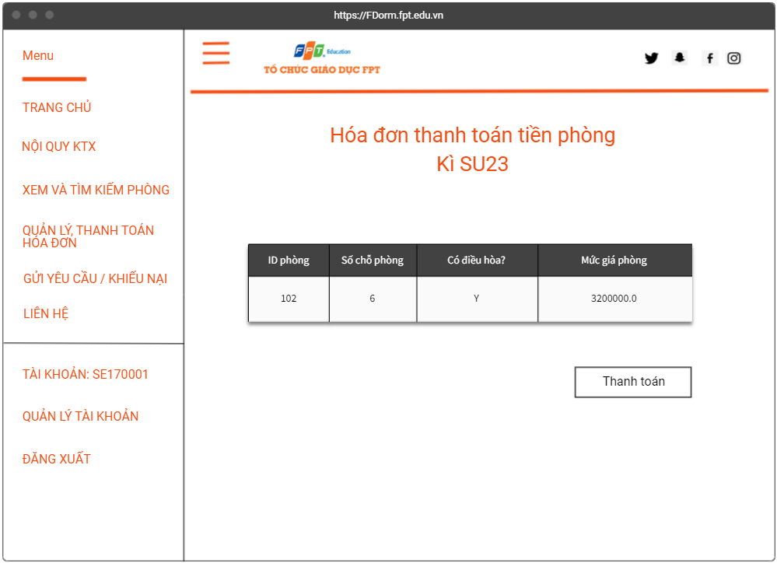

|  |  |  |  |
| --- | --- | --- | --- |
| **Screen** | Xem hóa đơn tiền phòng | | |
| **Description** | Xem hóa đơn tiền phòng user đang ở | | |
| **Screen Access** | User chọn “**QUẢN LÝ, THANH TOÁN HÓA ĐƠN” 🡪** Nhấn link “**Xem hóa đơn tiền phòng**” | | |
| **Screen Content** | | | |
| **Item** | **Type** | **Data** | **Description** |
| ID phòng | Label – Integer |  | Hiển thị mã phòng |
| Số chỗ phòng | Label – Integer |  | Hiển thị số chỗ của phòng |
| Có điều hòa? | Label – String (1) |  | Hiển thị phòng có điều hòa hay không |
| Mức giá phòng | Label – Float |  | Hiển thị mức giá phòng |
| **Screen Actions** | | | |
| **Action Name** | **Description** | **Success** | **Failure** |
| Thanh toán | Khi người dùng kích vào **Thanh toán** thì hệ thống sẽ truy vấn lấy thông tin email dựa theo thông tin các nhân của user để gửi email về thông tin hóa đơn và thông tài khoản ngân hàng thuộc ký túc xá để user có thể thanh toán. | Hiển thị thông báo “Gửi hóa đơn thành công” | Khi có lỗi kết nối cơ sở dữ liệu -> Hiển thị thông báo “Lỗi kết nối cơ sở dữ liệu”.  Màn hình vẫn hiển thị trang hiện tại. |

6.2.5.3 Xem hóa đơn tiền điện, nước

|  |  |  |  |
| --- | --- | --- | --- |
| **Screen** | Xem hóa đơn tiền điện nước | | |
| **Description** | Xem hóa đơn tiền phòng user đang ở | | |
| **Screen Access** | User chọn “**QUẢN LÝ, THANH TOÁN HÓA ĐƠN” 🡪** Nhấn link “**Xem hóa đơn tiền điện, nước**” | | |
| **Screen Content** | | | |
| **Item** | **Type** | **Data** | **Description** |
| ID phòng | Label – Integer |  | Hiển thị mã phòng |
| Số điện | Label – Integer |  | Hiển thị số điện sinh viên dã dùng |
| Số điện vượt mức | Label – Integer |  | Hiển thị số điện vượt quá mức |
| Số nước | Label – Integer |  | Hiển thị số nước sinh viên dã dùng |
| Số nước vượt mức | Label – Integer |  | Hiển thị số nước vượt quá mức |
| Tổng tiền vượt mức | Label – Float |  | Hiển thị tổng số tiền vượt mức mà sinh viên phải trả |
| **Screen Actions** | | | |
| **Action Name** | **Description** | **Success** | **Failure** |
| Thanh toán | Khi người dùng kích vào **Thanh toán** thì hệ thống sẽ truy vấn lấy thông tin email dựa theo thông tin các nhân của user để gửi email về thông tin hóa đơn và thông tài khoản ngân hàng thuộc ký túc xá để user có thể thanh toán. | Hiển thị thông báo “Gửi hóa đơn thành công”, trở về màn hình chính | Khi phòng không có tiền vượt mức -> Hiển thị thông báo “Phòng không có khoản tiền để thanh toán.” |

6.2.6Gửi yêu cầu bảo trì thiết bị và khiếu nại cho quản lí

|  |  |
| --- | --- |
| Use Case Name | Gửi yêu cầu bảo trì thiết bị và khiếu nại cho quản lí |
| Use Case ID | UC… |
| High Level Requirement Ref | Cho phép user gửi yêu cầu bảo trì thiết bị và khiếu nại cho quản lí |
| Actor | User |
| Description | Các yêu cầu, khiếu nại của user được nhập vào cơ sở dữ liệu để chờ quản lý xem cũng như phản hồi. |
| Trigger | NA |
| Pre-condition | User kích vào “GỬI YÊU CẦU / KHIẾU NẠI” ở thanh điều hướng bên trái |
| Post-processing |  |

6.2.6.1 Gửi yêu cầu bảo trì thiết bị và khiếu nại

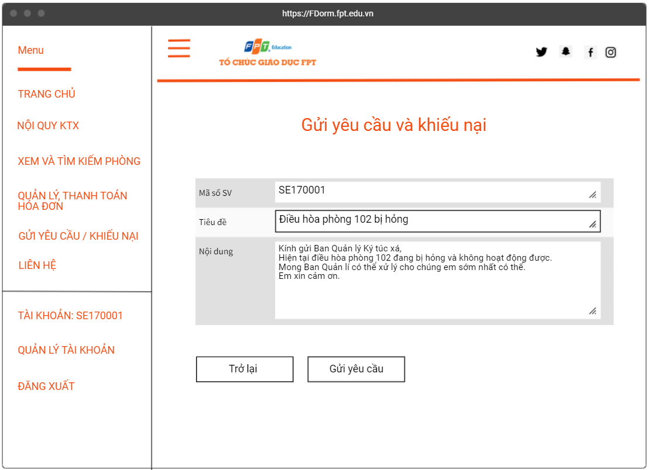

|  |  |  |  |
| --- | --- | --- | --- |
| **Screen** | Gửi yêu cầu bảo trì thiết bị và khiếu nại | | |
| **Description** | Gửi yêu cầu bảo trì thiết bị và khiếu nại user đang gặp phải | | |
| **Screen Access** | User chọn “**GỬI YÊU CẦU / KHIẾU NẠI”** | | |
| **Screen Content** | | | |
| **Item** | **Type** | **Data** | **Description** |
| Mã số SV | Text field – String (8) |  | Nhập mã số sinh viên của người muốn lập yêu cầu |
| Tiêu đề | Text field – String (100) |  | Nhập tiêu đề của yêu cầu |
| Nội dung | Text field – String (1000) |  | Nhập nội dung của yêu cầu |
| **Screen Actions** | | | |
| **Action Name** | **Description** | **Success** | **Failure** |
| Trở lại | Khi người dùng kích vào **Trở lại** thì hệ thống sẽ chuyển đến màn hình trước đó | Hiển thị màn hình trước đó. | Khi có lỗi kết nối cơ sở dữ liệu -> Hiển thị thông báo “Lỗi kết nối cơ sở dữ liệu” |
| Gửi yêu cầu | Khi người dùng kích vào **Gửi yêu cầu**  hệ thống sẽ nhập những thông tin của phiếu yêu cầu, khiếu nại vào cơ sở dữ liệu chờ quản lý phản hồi. | Trở về màn hình chính và hiển thị thông báo “Gửi yêu cầu, khiếu nại thành công” | Khi có lỗi kết nối cơ sở dữ liệu -> Hiển thị thông báo “Lỗi kết nối cơ sở dữ liệu”  Khi chưa nhập mã số sv, tiêu đề, nội dung -> Hệ thống sẽ thông báo “Bạn chưa nhập mã số sv, tiêu đề, nội dung” |

6.2.7 Xem thông tin bạn cùng phòng

|  |  |
| --- | --- |
| Use Case Name | Xem thông tin bạn cùng phòng |
| Use Case ID | UC… |
| High Level Requirement Ref | Cho phép user xem thông tin bạn cùng phòng |
| Actor | User |
| Description | Các thông tin thành viên trong phòng được lấy từ cơ sở dữ liệu để user có thể xem thông tin bạn cùng phòng |
| Trigger | NA |
| Pre-condition | User kích vào “TÀI KHOẢN: SE170001” ở thanh điều hướng bên trái |
| Post-processing |  |

6.2.7.1 Xem thông tin các thành viên cùng phòng

|  |  |  |  |
| --- | --- | --- | --- |
| **Screen** | Xem thông tin bạn cùng phòng | | |
| **Description** | Xem thông tin các thành viên cùng phòng | | |
| **Screen Access** | User chọn “**TÀI KHOẢN: SE170001”** | | |
| **Screen Content** | | | |
| **Item** | **Type** | **Data** | **Description** |
| ID phòng | Label – Integer |  | Hiển thị mã phòng |
| Mã số SV | Label – String (8) |  | Hiển thị mã số sinh viên |
| Họ và tên | Label – String |  | Hiển thị tên của sinh viên |
| Số điện thoại | Label – String (11) |  | Hiển thị số điện thoại cá nhân của sinh viên |
| Email | Label – String |  | Hiển thị email của sinh viên |
| **Screen Actions** | | | |
| **Action Name** | **Description** | **Success** | **Failure** |
| Trở lại | Khi người dùng kích vào **Trở lại** thì hệ thống sẽ chuyển đến màn hình trước đó | Hiển thị màn hình trước đó. | Khi có lỗi kết nối cơ sở dữ liệu -> Hiển thị thông báo “Lỗi kết nối cơ sở dữ liệu” |

6.2.8 Yêu cầu đổi phòng với sinh viên khác

|  |  |
| --- | --- |
| Use Case Name | Yêu cầu đổi phòng với sinh viên khác |
| Use Case ID | UC… |
| High Level Requirement Ref | Cho phép user gửi yêu cầu đến quản lý về việc đổi phòng với sinh viên khác |
| Actor | User |
| Description | Các yêu về việc đổi phòng với sinh viên khác của user được nhập vào cơ sở dữ liệu để chờ quản lý xem cũng như phản hồi. |
| Trigger | NA |
| Pre-condition | User kích vào “GỬI YÊU CẦU / KHIẾU NẠI” ở thanh điều hướng bên trái |
| Post-processing |  |

6.2.8.1 Gửi yêu cầu đổi phòng với sinh viên khác

|  |  |  |  |
| --- | --- | --- | --- |
| **Screen** | Gửi yêu cầu đổi phòng với sinh viên khác | | |
| **Description** | Gửi yêu cầu cầu đổi phòng với sinh viên khác mà user muốn đổi | | |
| **Screen Access** | User chọn “**GỬI YÊU CẦU / KHIẾU NẠI”** | | |
| **Screen Content** | | | |
| **Item** | **Type** | **Data** | **Description** |
| Mã số SV | Text field – String (8) |  | Nhập mã số sinh viên của người muốn lập yêu cầu |
| Tiêu đề | Text field – String (100) |  | Nhập tiêu đề của yêu cầu |
| Nội dung | Text field – String (1000) |  | Nhập nội dung của yêu cầu |
| **Screen Actions** | | | |
| **Action Name** | **Description** | **Success** | **Failure** |
| Trở lại | Khi người dùng kích vào **Trở lại** thì hệ thống sẽ chuyển đến màn hình trước đó | Hiển thị màn hình trước đó. | Khi có lỗi kết nối cơ sở dữ liệu -> Hiển thị thông báo “Lỗi kết nối cơ sở dữ liệu” |
| Gửi yêu cầu | Khi người dùng kích vào **Gửi yêu cầu**  hệ thống sẽ nhập những thông tin của phiếu yêu cầu, khiếu nại vào cơ sở dữ liệu chờ quản lý phản hồi. | Trở về màn hình chính và hiển thị thông báo “Gửi yêu cầu, khiếu nại thành công” | Khi có lỗi kết nối cơ sở dữ liệu -> Hiển thị thông báo “Lỗi kết nối cơ sở dữ liệu”  Khi chưa nhập mã số sv, tiêu đề, nội dung -> Hệ thống sẽ thông báo “Bạn chưa nhập mã số sv, tiêu đề, nội dung” |